Министерство науки и высшего образования Российской Федерации

Федеральное государственное автономное образовательное учреждение высшего образования

Национальный исследовательский университет ИТМО

Факультет программной инженерии и компьютерной техники

**Отчет по лабораторной работе №4**

**По дисциплине**

**«Программирование»**

**Вариант 21544.02**

Выполнил: студент гр. P3115

Лазеев С.М.

Проверил:

Усков И.В.

Санкт-Петербург 2021

***Задание:***

***Описание предметной области:***

Пончик снова поднялся кверху, и они вместе с Незнайкой принялись смотреть в иллюминатор, пытаясь определить, остановилась ракета или продолжает полёт. Этого, однако, им определить не удалось. Неожиданно снова послышалось: «Чаф-чаф-чаф-чаф!» – это включился двигатель поворота. Незнайка и Пончик увидели в иллюминатор, как нависшая над ними, словно безбрежное море, поверхность Луны покачнулась, будто её толкнул кто-то, запрокинулась куда-то назад и всей своей громадой начала перевёртываться в пространстве. Вообразив, что произошло столкновение ракеты с Луной, Незнайка и Пончик взвизгнули. Им и в голову не могло прийти, что в действительности переворачивалась не Луна, а ракета. В то же мгновение центробежная сила, возникшая в результате вращения ракеты, отбросила путешественников в сторону. Прижимаясь к стенке кабины, Незнайка и Пончик увидели, как в боковых иллюминаторах промелькнула светящаяся поверхность Луны и, качнувшись ещё раз словно на волнах, ухнула куда-то вниз вместе со всеми горными цепями, лунными морями, кратерами и ущельями. Зрелище этого космического катаклизма до того потрясло Пончика, что он затряс головой и невольно закрыл руками глаза, а когда открыл их, увидел, что на небе никакой Луны уже не было. Со всех сторон в иллюминаторах сверкали лишь яркие звёздочки. Пончик вообразил, что ракета, врезавшись в Луну, расколотила её на кусочки, которые разлетелись в стороны и превратились в звёзды. Всё это произошло мгновенно. Гораздо быстрей, чем об этом можно рассказать. Когда ракета повернулась хвостовой частью к Луне, двигатель поворота выключился. На минуточку стало тихо. Но вскоре снова послышалось: «Чаф-чаф-чаф!» На этот раз громче обычного. Это включился основной двигатель.

***Диаграмма классов реализованной объектной модели:***

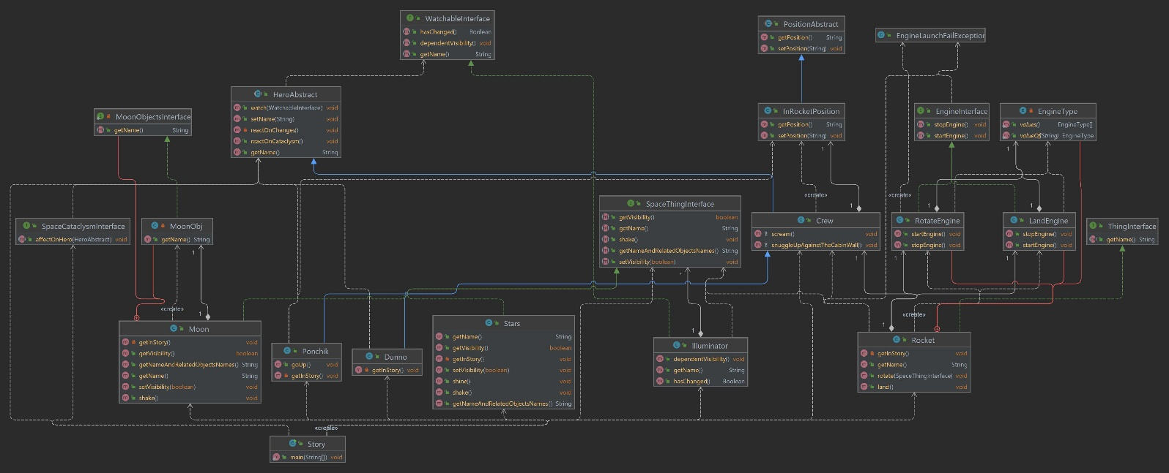

***Ссылка на репозиторий GitHub:*** <https://github.com/k1b24/LaboratoryWork4>

***Результат работы программы:***

***Выводы по работе:*** *в ходе выполнения данной лабораторной работы я доработал свою объектную модель, созданную в третьей лабораторной работе. Я узнал о том, что такое вложенные классы и зачем в программах нужны исключения.*